Des chats et des chatons ! Fiche reproductible 1
(fiche d'évaluation)

Nom : _

Additionner et soustraire jusqu'à 20 | Pas encore | Parfois | Souvent
Modéliser des additions et des soustractions jusqu'à 20
Utiliser les symboles +, - et = pour représenter une addition, une soustraction ou une égalité
Additionner et soustraire jusqu'à 20
Comparer des quantités jusqu'à 20
Comparer des quantités jusqu'à 20 en les appariant ou en les comptant
Déterminer de combien une quantité est plus grande ou plus petite qu'une autre
Savoir quel nombre représente 1 ou 2 de plus ou de moins qu'un autre nombre

Points forts :

Points à améliorer :

Fiche reproductible 1, Des chats et des chatons ! Le droit de reproduire cette page est limité aux écoles qui ont acheté le produit. Copyright © 2018 Pearson Canada Inc. Cette page peut avoir été modifiée de sa version originale.

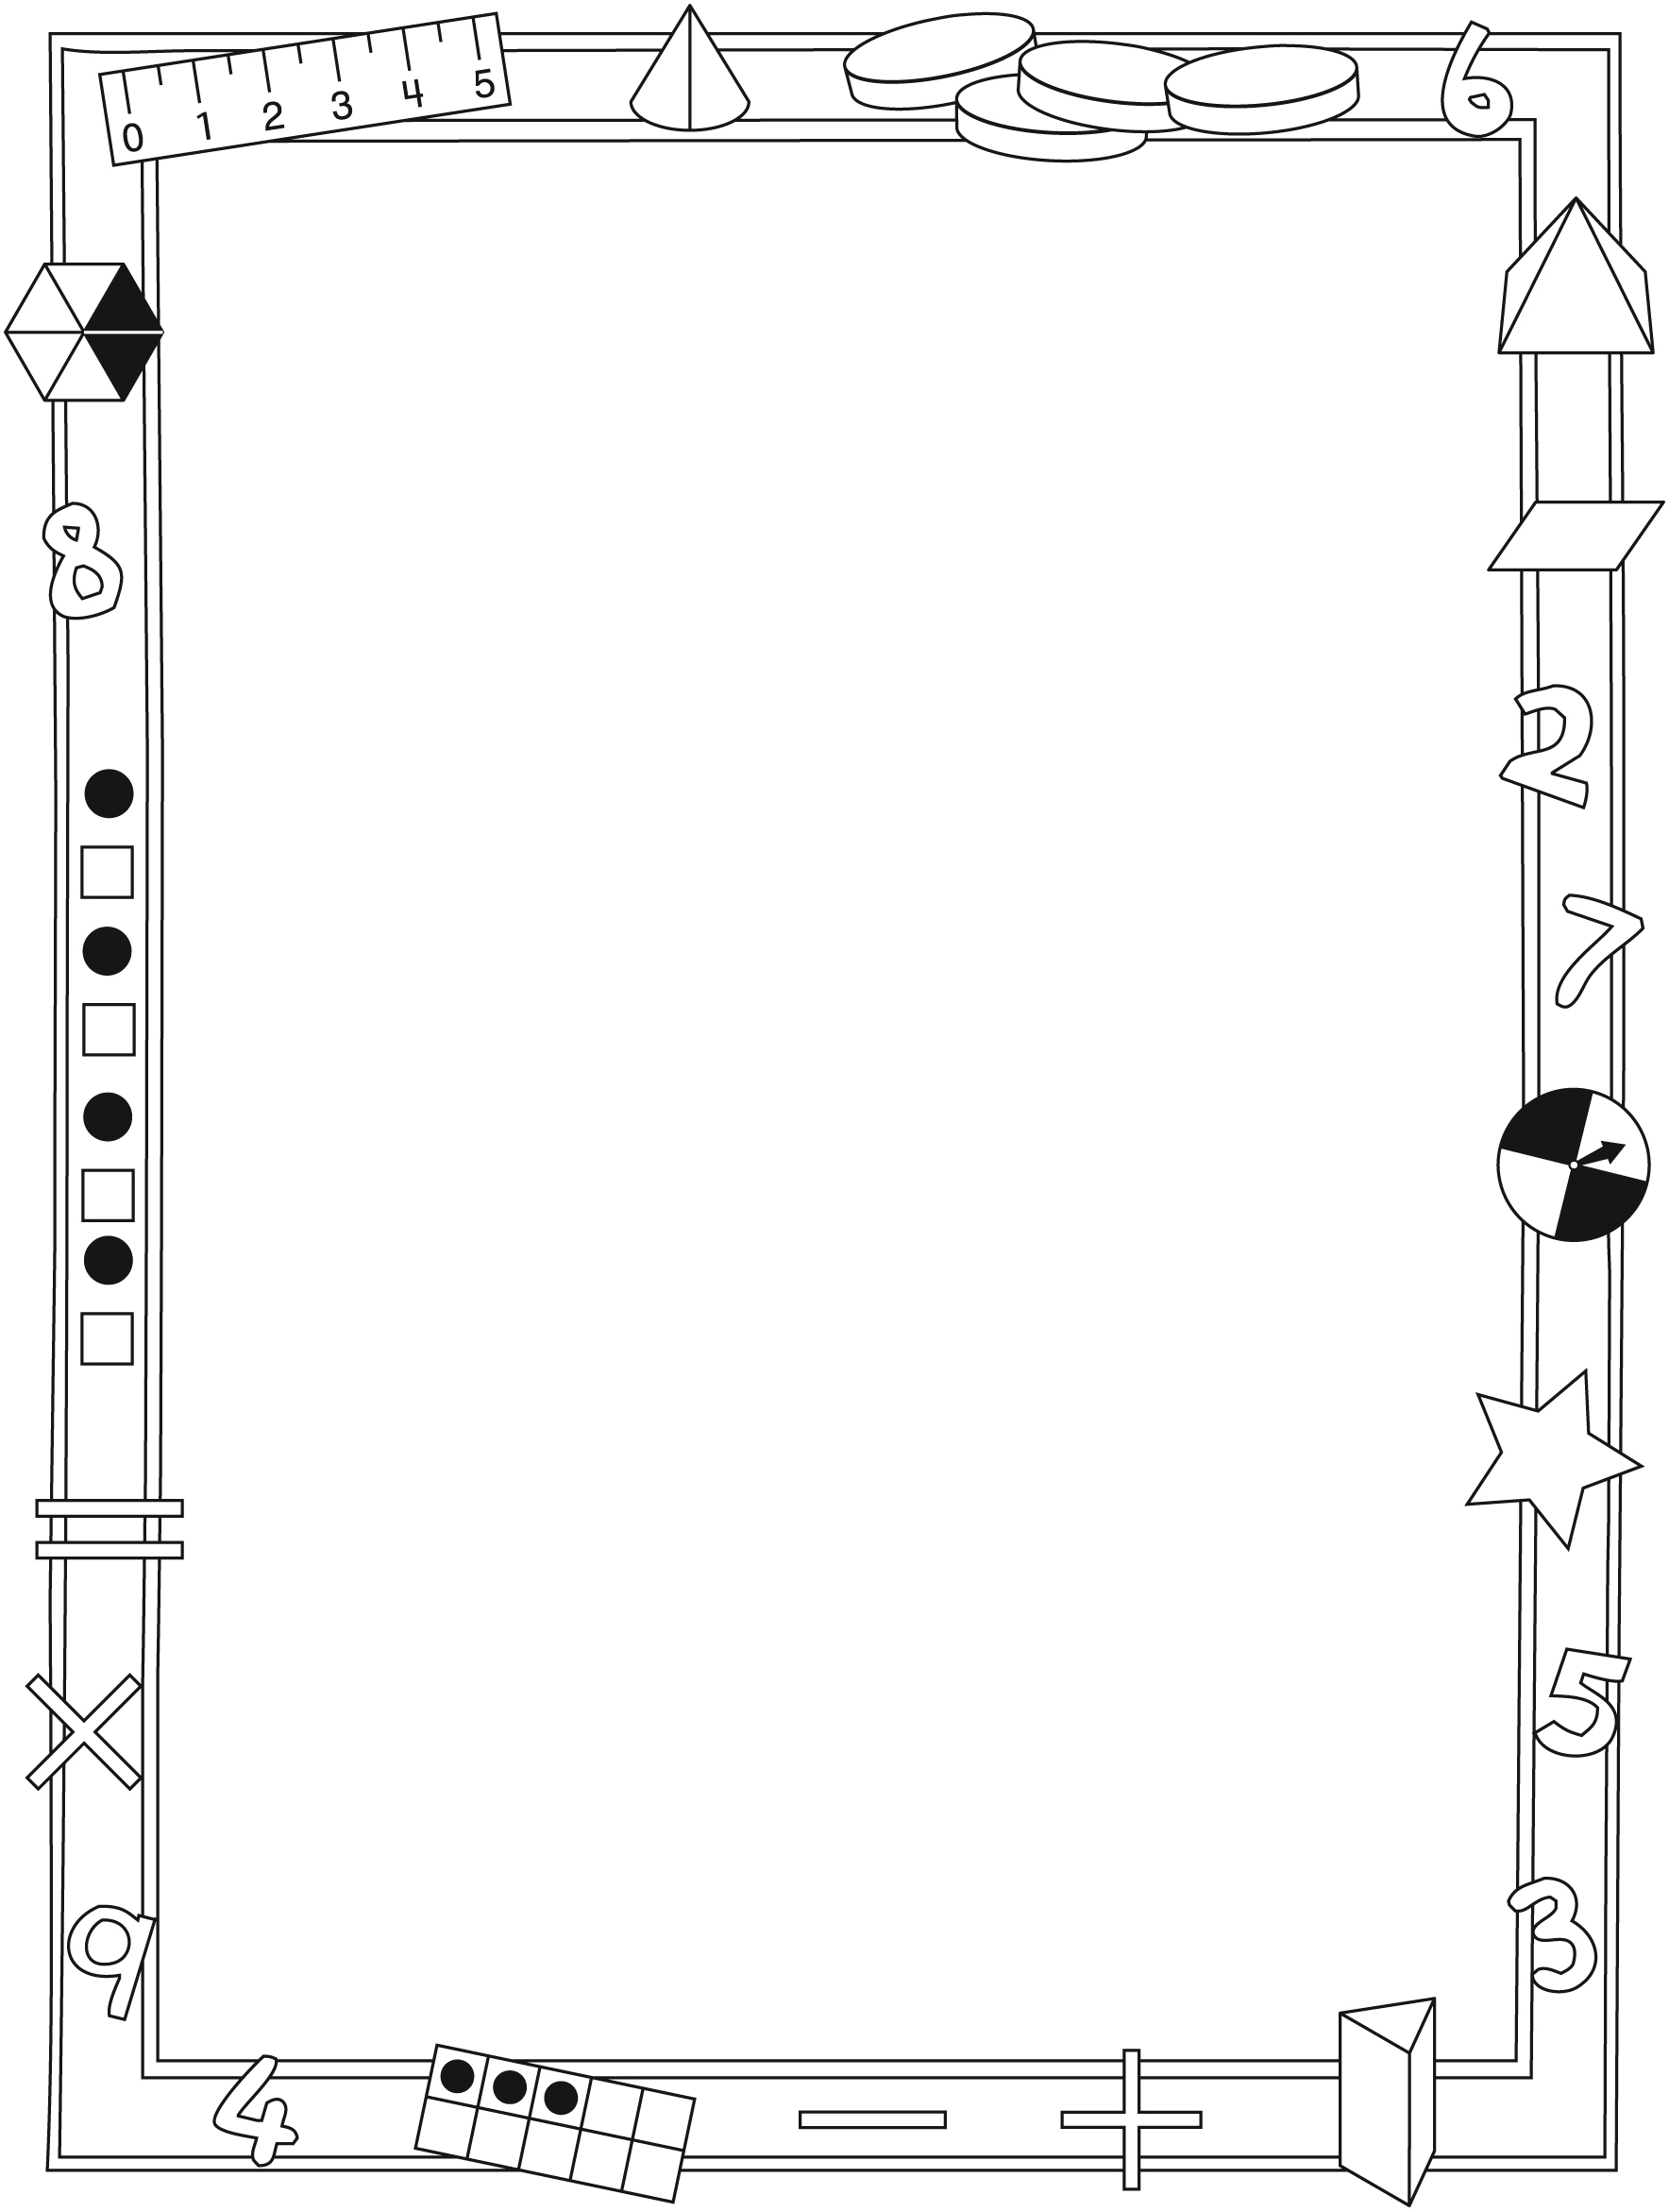

Note à l'enseignant(e)

Vous pouvez envoyer une lettre aux familles pour leur présenter le livret Des chats et des chatons ! et leur proposer quelques activités à faire à la maison avec leur enfant.

Composez votre lettre à l'aide de ce modèle et choisissez une ou deux activités proposées sur la Fiche 2-1 (l’activité en ligne) ou sur la Fiche 2-2. Il suffit de supprimer ces directives et de faire un copier-coller des activités choisies. Vous pouvez adapter ces activités en fonction de votre situation.

Vous aimeriez peut-être diriger les familles à notre site web www.pearsoncanada.ca/mlb/16SS-FR pour essayer de faire une activité interactive. Au besoin, il existe des notes pour les parents / enseignants pour l’activité, qui sont disponibles en anglais.

Activity Instructions
Math Focus: Add and subtract to 20
- Model how to use the math tool by dragging some counters outside the box and clicking Hide Count.
- Ask children how many counters are still inside the box.
- Click Show Count to check.
- Click Reset All.
- Have children play in pairs.

.

Chers parents / tuteurs,

Dans notre étude du livret Des chats et des chatons !, nous avons mis l'accent sur ces concepts mathématiques : additionner et soustraire jusqu'à 20 et comparer des quantités jusqu'à 20. Nous vous suggérons ces activités à effectuer à la maison avec votre enfant.

 – – – – – – – – – – – – – – – – – – – – – – – – – – – – – – – – – – – – – – – – – –

Lire l'histoire : En lisant l'histoire, parlez des chats et des chatons et comptez- les. Quand des chats sont adoptés, faites une prédiction de combien il en restera à la page suivante. Identifiez avec votre enfant les chats manquants ou qui ont été adoptés. Après la lecture, vous pouvez raconter l'histoire de nouveau, à l'aide de 20 petits objets que vous placerez sur la Grille de mathématiques et que vous enlèverez à mesure que les chats et chatons sont adoptés, en faisant à chaque fois le compte des chats et des chatons qui restent.

 – – – – – – – – – – – – – – – – – – – – – – – – – – – – – – – – – – – – – – – – – –

Plus ou moins de chats : Pour ce jeu, utilisez la Grille de mathématiques à la couverture arrière intérieure du livret et 20 petits objets. Placez un objet sur chaque case de la Grille. À tour de rôle, « adoptez des chats » en enlevant 1, 2 ou 3 objets de la Grille. Le joueur qui enlève le dernier objet et vide la Grille marque un point. Continuez le jeu en plaçant chacun votre tour 1, 2 ou 3 objets sur la Grille. Le joueur qui place le dernier objet marque un point. Amusez-vous !

 – – – – – – – – – – – – – – – – – – – – – – – – – – – – – – – – – – – – – – – – – –

Combien y en a-t-il qui se cachent ? Faites une « cachette » en pliant une feuille de papier et prenez de petits objets pour représenter les chats. Commencez avec environ 15 « chats ». Dites à votre enfant de se tourner pendant que vous placez 5 « chats » dans la cachette. Votre enfant voit ensuite les 10 chats visibles et doit dire combien de chats sont cachés. Dépliez la feuille de papier et comptez-les pour vérifier. Employez des nombres pour raconter l'histoire. Dites, par exemple : « 10 plus 5, ça fait 15 chats » ou « 5 chats sont cachés et 10 ne le sont pas : ça fait 15 chats en tout ». Refaites l'exercice en prenant une autre combinaison du nombre 15 ou d'un autre nombre. Encouragez votre enfant à prendre l'initiative.

 – – – – – – – – – – – – – – – – – – – – – – – – – – – – – – – – – – – – – – – – – –

Sincèrement,

Connecting Home and School Fiche reproductible 2–3

Dear Family:

We have been working on Cats and Kittens! which focuses on Adding and Subtracting to 20 and Comparing Quantities to 20. Try this activity at home with your child.

 – – – – – – – – – – – – – – – – – – – – – – – – – – – – – – – – – – – – – – – – – –

Reading the Story: As you read the story, count and talk about the cats and kittens. As kittens are adopted, predict how many are left before you turn the page. Work together to identify the missing, adopted kitten(s). After reading, use 20 small objects and the Math Mat on the inside back cover to re-tell the story (or tell others) by placing an object in each space and then “adopting” (removing) cats and figuring out how many remain.

 – – – – – – – – – – – – – – – – – – – – – – – – – – – – – – – – – – – – – – – – – –

Cat Nim: Use 20 small objects and the Math Mat on the inside back cover to play this game. Place an object in every space on the mat. Take turns “adopting cats” by removing 1, 2, or 3 objects. Whoever removes the last counter and so empties the Math Mat, scores 1 point. Then, play to fill the mat by adding 1, 2, or 3 counters. Whoever places the last counter, scores a point. Take turns going first. Have fun!

 – – – – – – – – – – – – – – – – – – – – – – – – – – – – – – – – – – – – – – – – – –

How Many 1s? Use small objects to represent cats, and fold a piece of paper to make a hiding spot. Start with about 15 “cats.” Ask your child to turn away while you place (5) “cats” in the hiding spot. Your child then looks at the (10) visible “cats” and predicts how many are hiding. Lift the paper and count to check. Encourage the use of numbers to describe the story. For example, say: “10 and 5—that’s 15 cats.” or “5 cats are hiding and 10 cats are not. That’s 15 cats altogether.” Repeat with other combinations of that number (15) or start with another number. Invite your child to take the lead.

 – – – – – – – – – – – – – – – – – – – – – – – – – – – – – – – – – – – – – – – – – –

Sincerely,

Fiche reproductible 2–3, Connecting Home and School Le droit de reproduire cette page est limité aux écoles qui ont acheté le produit.

Grille de mathématiques Fiche reproductible 3
Des chats et des chatons !

Nom : _

Tableau de doubles Fiche reproductible 4

grilles de 10

Nom : _

Nom : _

Tour | Mes  nombres | Mes équations | Mon score
1
2
3
4
5

1 | 2 | 3
4 | 5 | 6
7 | 8 | 9
10

11 12 13

14 15 16

17 18 19

20

1 | 2 | 3 | 4 | 5 | 6 | 7 | 8 | 9 | 10
11 | 12 | 13 | 14 | 15 | 16 | 17 | 18 | 19 | 20
21 | 22 | 23 | 24 | 25 | 26 | 27 | 28 | 29 | 30
31 | 32 | 33 | 34 | 35 | 36 | 37 | 38 | 39 | 40
41 | 42 | 43 | 44 | 45 | 46 | 47 | 48 | 49 | 50
51 | 52 | 53 | 54 | 55 | 56 | 57 | 58 | 59 | 60
61 | 62 | 63 | 64 | 65 | 66 | 67 | 68 | 69 | 70
71 | 72 | 73 | 74 | 75 | 76 | 77 | 78 | 79 | 80
81 | 82 | 83 | 84 | 85 | 86 | 87 | 88 | 89 | 90
91 | 92 | 93 | 94 | 95 | 96 | 97 | 98 | 99 | 100

Il te faudra :
20 jetons

Règles du jeu
- Décide qui jouera en premier. Si tu joues en premier,
place 1, 2 ou 3 jetons sur la Grille.
- À son tour, l'autre joueur place 1, 2 ou 3 jetons sur
la Grille.
- Le joueur qui place le dernier jeton marque 1 point.
- Chacun son tour, enlève 1, 2 ou 3 jetons de la Grille.
- Le joueur qui enlève le dernier jeton marque 1 point.
- Recommence en changeant le joueur qui joue en
premier.

Nom : _

Mon nombre cible est :

Voici des équations avec ce nombre :

est moins que .

 – – – – – – – – – – – – – – – – – – – – – – – – – – – – – – – – – – – – – – – – – –

_ est plus que _ _.

 – – – – – – – – – – – – – – – – – – – – – – – – – – – – – – – – – – – – – – – – – –

_ est 1 de plus que __ .

 – – – – – – – – – – – – – – – – – – – – – – – – – – – – – – – – – – – – – – – – – –

_ est 1 de moins que _.

 – – – – – – – – – – – – – – – – – – – – – – – – – – – – – – – – – – – – – – – – – –

_ est 2 de plus que __ .

 – – – – – – – – – – – – – – – – – – – – – – – – – – – – – – – – – – – – – – – – – –

_ est 2 de moins que _.

 – – – – – – – – – – – – – – – – – – – – – – – – – – – – – – – – – – – – – – – – – –

_ est égal à _.

 – – – – – – – – – – – – – – – – – – – – – – – – – – – – – – – – – – – – – – – – – –

Nom : _

Des chats et des chatons jouent ensemble. Il y a 4 chats et 8 chatons.
Combien y a-t-il de chats et de chatons ?
Représente tes réflexions en écrivant des nombres, des mots ou en faisant un dessin.

Des chats et des chatons jouent ensemble. Il y a plus de chats que de chatons. Combien y a-t-il de chats et de chatons ?
Représente tes réflexions en écrivant des nombres,
des mots ou en faisant un dessin.

Nom : _

Des chats et des chatons jouent ensemble. Il y a moins de chats que de chatons. Combien y a-t-il de chats et de chatons ?
Représente tes réflexions en écrivant des nombres, des mots ou en faisant un dessin.

15 chatons jouent ensemble.
Il y a 8 jouets. Chaque chaton a besoin d'un jouet.
Combien faut-il de jouets de plus ?
Représente tes réflexions en écrivant des nombres,
des mots ou en faisant un dessin.

